

**LR 1**

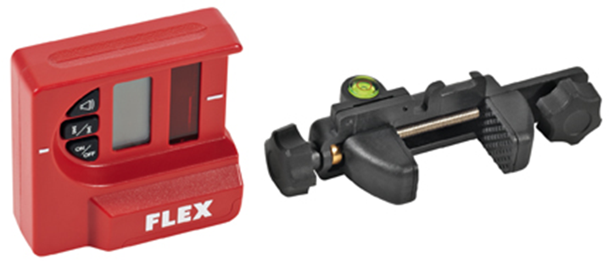

|  |  |  |  |  |  |  |  |  |  |  |  |  |  |  |  |  |  |  |
| --- | --- | --- | --- | --- | --- | --- | --- | --- | --- | --- | --- | --- | --- | --- | --- | --- | --- | --- |
| |  | | --- | | Technische attributen | | Aantal lijnen | 2 in 90 ° hoek | | Arbeidsbereik | 30 - 75 m | | Nauwkeurigheid | I=0,75 mm / II=1,75 mm | | Gebruiksduur | 30 h | | Temperatuurbereik | -20° - +60 °C | | Gewicht | 0,14 kg |  |  | | --- | | Basisuitrusting | | 9V batterij-blok |  | | 1 houder SC LR 1 |  | |
| Laserontvanger   * Ontvanger voor horizontaal en verticaal pulserende laserlijnen. Bruikbaar met ALC 1-360 en 2/1 * Instelbare precisie-aanduiding * Display op voor- en achterkant * Uitschakelbaar, akoestisch signaal bij het ontvangen van de laserstraal * Horizontale aanduiding | |